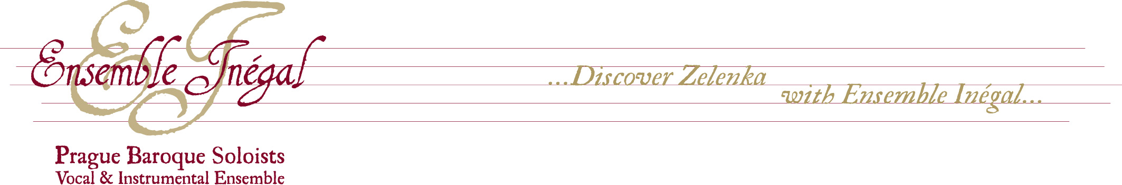

Programm zum Thema
Bach und Italien

Antonio Vivaldi Concerto d moll a due violini Op. 3, No. 8
1678-1741 aus L'Estro Armonico
- Allegro
- Adagio e Spiccato
- Allegro
- Largo e Spiccato
- Allegro

Johann Sebastian Bach Non sa che sia dolore (italienische Kantate) BWV209
1685-1750 - Sinfonia
- Recitativo: Non sa che sia dolore
- Aria: Parti pur e con dolore
- Recitativo: Tuo saver al tempo - Aria: Ricetti gramezza e pavento

Antonio Vivaldi Concerto a moll a due violini Op. 3, No. 8
aus L'Estro Armonico
- Allegro
- Larghetto e spirituoso
- Allegro

Antonio Vivaldi In furore iustissimae irae RV 626
- Aria: In furore iustissimae irae
- Recitativo: Miserationum Pater piissime
- Aria: Tunc meus fletus
- Alleluia

Ensemble Inégal (11 Mitwirkenden)

Beide Konzerte von Vivaldi hat J.S. Bach für Orgel bearbeitet und diese Bearbeitungen wurden zu dem bekanntesten und beliebtesten Bestandteil des Orgelrepertoires von J.S. Bach. Hier erklingen diese Konzerte aber in seiner Originellen Fassung für Streicher und Basso continuo.

Management
Dykova 16, CZ 101 00 Praha 10
Tel.: +420-224 251 531
Fax: +420-222 516 514
office@agsonata.cz, www.agsonata.cz

